Ф.И.О.
Фокина Татьяна Михайловна
Учреждение
МОКУ СОШ п. ЗенгиноОричевского района Кировской области
613095 Кировская область, ОричевскийрайонПЗенгиноул.Рабочая д4 кв 6 телефон 89539435884? tatjana/fokina/53@yandex/ru
Должность
Учитель биологии, химии.основ проектной деятельности
Стаж работы в должности 40 лет
1. Тема инновационного педагогического опыта
Формирование общественно значимых качеств личности на основе исследовательской деятельности экологической направленности
2. Источник изменений
Через экологическое образование и воспитание лежит путь к осознанию каждым человеком значимости сохранения природной и окружающей его среды, разумного отношения в экологическом аспекте к производственной деятельности и защите всех компонентов природной среды.
3. Идея изменений
Формирование глубоких экологических знаний, практических умений, определяющих личностное отношение к проблемам окружающей среды, и осознания величайшей значимости природы для человека, ответственности за состояние окружающей среды через включение обучающихся в проектно-исследовательскую деятельность по решению экологических проблем во взаимодействии с внутренним и внешним социумом.
4. Концепция изменений
Актуальность | Острота и актуальность формирования и развития общественно значимых качеств личности на современном этапе развития общества.
Новизна | Организация целенаправленной работы в вопросах экологического воспитания школьников в процессе взаимодействия с внутренним и внешним социумом на основе проектно- исследовательской деятельности (социальных проектов)  рассматривается как стратегия формирования личности.
Ожидания | Развитие общественно значимых личных качеств учащихся, формирование сознательного восприятие окружающей природной среды, убеждённости и необходимости бережного отношения к природе, к разумному использованию её богатств, пониманию важности воспроизводства естественных ресурсов.
Затруднения в реализации, риски | Необходимость дополнительного финансирования, научно-методического обеспечения и научного руководства. Затруднения в отслеживании общественно значимых качеств личности из-за отдаленности получения результатов во времени.
5. Условия реализации изменений
Создание специальной развивающей среды, обеспечивающей формирование общественно значимых личностных качеств у школьников через учебную и природоохранную деятельность. Организация совместной деятельности детей и взрослых. Компетентность педагогов в процессах экологического воспитания.
6. Результат изменений
У школьников формируется социально-ориентированный взгляд на окружающий мир: овладение основами экологической грамотности, правилами нравственного поведения в мире природы и людей. Они способны регулировать собственную деятельность, в том числе учебную, направленную на познание (в сотрудничестве и самостоятельно) закономерностей мира природы, социальной действительности и внутренней жизни человека. Активное участие в природоохранных делах.
За последний 2015-2017 год разработано и реализовано 7 исследовательских ученических проектов и 2 социальных разной тематики. Увеличилась активность учащихся, в выполнении творческих заданий и исследовательских проектов. Выход образовательного учреждения с результатами учебно-исследовательских и конкурсных работ учащихся и педагогов на региональный и Всероссийский уровень. Положительная динамика подтверждается победами на региональных конкурсах – 6 призовых мест

7. Публикации
Статья из сборника
.Фокина Т.МИзучение и паспортизация естественных озер пюЗенгино [Текст] /Т.М. Фокина //Биодиагностика природных сред и техногенных объектов Всероссийская научи.- практ. Коферец. С международным участием 5- 8 декабря 2016г., г. Киров : в 2 ч. Ч. 1. – Киров: ООО издательство «Радуга – Пресс», 2016.-С141-143978-5-9908874-6-6

7. Описание инновационного опыта учителя
Особенности расположения школы. Поселок Зенгино входит в состав Гарского сельского поселения. Школа средняя общеобразовательная с1967 года.
Специальная развивающая среда.
- Наличие материальной базы. Учебное оборудование по предмету, методические пособия и УМК по экологии Черновой, по биологии Понамаревой. Достаточность оборудования для проведения опытов, лабораторных, практических и исследовательских работ. Наличие экологической тропы.
- Наличие кадров по экологическомувоспитанию. Компетентность учителей биологии, химии, географии, начальных классов; их подготовка по программе «Экология».
- Использование разнообразных форм, методов и приемов деятельности в решении задач экологического воспитания. Экологические школьные конференции, десанты по благоустройству населенного пункта и прилегающей территории, акции. Конкурсы фотографий и рисунков, сочинений и сказок. Работа кружка «Юный эколог». Выпуск листовок – призывов и оформление стендов по итогам проведенных мероприятий, представление информации через районную газету «Искра».
- Взаимодействие с социумом. Внутренний социум – учащиеся школы, учителя, обслуживающий персонал, родители. Внешний социум – население, администрация поселения, сельский Дом культуры, библиотека, «Областной Дворец мемориал», районный ДДТ,, Оричевская районная организация рыболовов и охотников ,«Кировское областное общество охотников и рыболовов», обзество «Силикат», охотбаза «Россохи»
. Выполнение социальных проектов, исследований экологической направленности в урочной и внеурочной деятельности.
1). Подготовка учащихся к проектной и исследовательской деятельности в учебном процессе
базируется на технологиях, в основе которых формирование компетенций, УУД, активизация деятельности.
Создание на к уроке и во внеурочной деятельности ситуации стимулирования
с опорой на собственный опыт через специальную развивающую среду, которая побуждает к наблюдению и экспериментированию, стимулирует самообучение и саморазвитие. Чередование индивидуальной и коллективной деятельности на основе самостоятельного поиска путей решения проблем и реализации поставленных целей. Организация познавательной деятельности с использованием самоконтроля, взаимоконтроля и рефлексии способствует формированию универсальных учебных действий: умения наблюдать, исследовать, ставить опыты, сравнивать, классифицировать, получать информацию о природе от семьи и от окружающих людей. Школьники овладевают навыками выявления причинно-следственных связей в окружающем мире природы и социуме, осуществляют информационный поиск при выполнении проектных и исследовательских работ.
2).Практические природоохранные умения и навыки формируются у учащихся путём проведения экологических десантов и благоустройства территории в окрестностях п.Зенгино внеурочной деятельности и в экологическом звене лагеря отдыха в летний период.
Исследовательские проекты с привлечением взрослых(специалистов и любителей).
- Изучение природного мира в окружающей среде (кабаны, видовой состав рыб, крупных зверей):
наблюдения, учет, кабанов и видов зверей окрестностей п.Зенгино - материалы представлены в Оричевскую районную организацию «Оричевское общество охотников и рыболовов» и Областное Управление животным миром, на региональные конкурсы исследовательских работ учащихся им.В.И. Вернадского, «Шаг в будущее», конференцию «Человек и природа», областной конкурс «Гимн воде», на конкурс исследовательских работ ВятГГ «Сотрудничество. Поиск»
- Исследование искусственных водоемов поселения: состояние, химический состав воды, биоиндикация, очистка искусственных прудов совместно с взрослым населением по программе «Программа местных инициатив граждан».
-Исследование и паспортизация местных естественных озер Россохово, Чумичное. Святое и реки Зенгинка, изучение видового состава рыб естественных озер поселения и реки Вятки,
-Исследование лесного массива, очистка от мусора, учет числа муравейников, оборудование места отдыха и кострищ
Экспертное заключение

ФИО эксперта

Приложение1
Природоохранный проект

Живи, водоем!

Введение
Паспорт проекта
Количество исполнителей проекта – 822 человека.
Средний возраст исполнителей проекта – от12 до 85 лет.
Продолжительность проекта –1,5 года
Дата начала реализации проекта –20.06.2014г.
Авторы проекта: учащиеся МОКУ СОШ п.Зенгино 6,10 классов.

Актуальность проекта
На территории Гарского сельского поселения имеются искусственные водоемы-пруды: Центральный, Новый и Детсадовский, построенные в период основания торфопредприятия в 1952г.,1977г.,1986г. для пожарной безопасности п.Зенгино. За прошедшие 60 лет со дня основания поселка искусственные водоемы ежегодно зарастают, мелеют, «цветут» и практически ни разу не чистились. Одним из последних был построен водоем Верхний или Новый, но расположение земель приусадебных участков жителей деревни Большие Гари ведет к стоку дождевых и талых вод в водоем, что вызывает обильное «цветение» воды, зарастание водоема. В июне 2014 года сходом граждан Гарского сельского поселения было принято решение об участии в программе местных инициатив «Чистые пруды» и очистка водоема Верхнего.

Цель: очистка берегов искусственных водоемов от бытового мусора.
Задачи:
1.Изучить историю искусственных водоемов п.Зенгино.
2.Очистить берега водоемов: Центрального, Нового от бытового мусора.
3. Исследование видового состава рыб водоема Верхнего.
Новизна идеи и практическое значение: уборка и очистка берегов искусственных водоемов поселка от бытового мусора, исследование видового состава рыб после антропогенного воздействия человека.

Этапы работы над проектом
Таблица1-Этапы работы над проектом
Действия в рамках проекта | Дата начала | Дата окончания | Исполнитель
1. Подготовительный этап:  а) изучение истории появления искусственных водоемов п. Зенгино;  б)встреча с ветераном поселка Ситниковым В.Н.- мастером ЖКХ п.Зенгино  в)обследование берегов водоемов разработка плана действий;  г) подготовка мешков для мусора, оборудования для очистки берегов;  д) оформить листовку-призыв о проведении экологического десанта для жителей поселка;  е) проведение схода граждан п.Зенгино по вопросу включения в проект «Чистые пруды».  . | 22.09.2014  25.05.2015  10.10.14  05.04.2015  10.10.2014  10.09.2014 | 29.05.2015  6.03.2015 | Члены экологического кружка «Юный эколог»  Заказчик и подрядчик контракта  Активная группа жителей п.Зенгино  Администрация сельского совета п.Зенгино
2. Основной этап:  а) очистка берегов водоемов Верхнего и Центрального от бытового мусора силами экологов- учащихся Зенгинской школы;  б)составление технического задания и спеты на реализацию программы по поддержке местных инициатив «Чистые пруды»  в) сбор средств софинансирования с населения;  г)выполнение работ по расчистке водоема Верхний в соответствии с локальной сметой №808378521 и техническим заданием ;  д)уборка берегов водоема Верхний от строительного мусора силами учащихся Зенгинской школы;  е )исследование видового состава рыб водоема Верхнего | 05.2015,09.2015  17.07.2015  В течение 2014-2015 года  05.08.2015  09.2015  Июнь 2015 | 1.09.2015 | Учащиеся Зенгинской школы  Администрация сельского совета п.Зенгино  Активная группа жителей п.Зенгино  Подрядчик  Учащиеся школы п.Зенгино  Учащиеся школы
3. Заключительный:  а)разработка программы дальнейших действий в перспективе на 2016-2017г.г. по углублению и разработке грунта водоема Верхний;  б)оборудование и благоустройство пляжа для отдыха жителей Гарского поселения.  в)работы по спасению рыб от заморов в зимнее время | 2015-2016г.г  Январь –февраль 2016 г. |  | Администрация сельского совета п.Зенгино  Учащиеся 6 класса Зенгинскойщколы

Бюджет проекта
Для очистки водоем Новый администрацией Гарского сельского поселения была составлена смета. Согласно программе «Местных инициатив граждан» каждый житель поселения должен был внести сумму софинансирования в размере 250 рублей с каждого совершеннолетнего жителя поселения, что должно составлять в сумме не менее 1/3 средств, планируемых на осуществление проекта. Команда инициативных граждан поселения призвала жителей к внесению средств и организовала их сбор (рисунок1). Планируемые средства были собраны, составлена смета расходов, областью выделены целевые средства на осуществление проекта, определен бюджет проекта, на конкурсной основе найден подрядчик и заключен договор между заказчиком и подрядчиком на выполнение проекта, определены сроки (приложение 1).
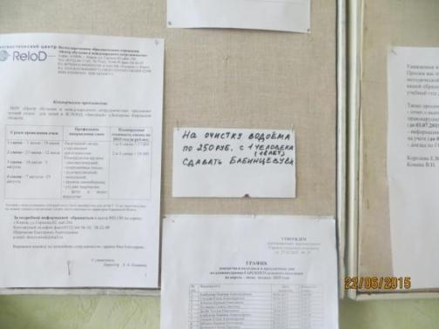
Рисунок 1 – Информационные объявлении о сборе средств

Подготовительный этап
История создания искусственных водоемов поселка Зенгино связана с направленностью деятельности поселка. Поселок Зенгино был обоснован в 1952 году как поселок по разработке торфяных месторождений. Искусственные водоемы создавались одновременно с поселком и имели противопожарное значение. По воспоминаниям одного из старожилов поселения Ситникова В.Н., первым был заложен водоем Центральный в 1952 году. Площади добычи торфа ежегодно росли, поселок расширялся, торфодобыча увеличивалась и были созданы водоемы Детсадовский и самый последний Новый или Верхний. Источником водоснабжения водоемов стала река Татьянка (приложение2, рисунок 1). Все водоемы связаны между собой системой каскадов и, находясь на разной высоте, создают водотоки, наполняющие пруды. Через систему труб от водоема Верхнего, расположенного на 2 метра выше Центрального вода последовательно наполняет Центральный, а затем Детсадовский водоем, который ниже Центрального по высоте на 2 метра (рисунок 2)

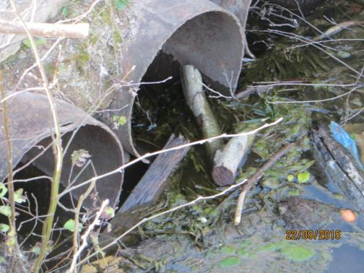
Рисунок 2 – Система сливных труб водоемов

Основной этап
Для начала работ силами жителей поселения была проведена прорубка растительности вдоль берегов Нового водоема, вырублены кустарники и деревья вдоль берегов. 17.07.2015 года подрядчик приступил к очистке водоема Верхнего, было перекрыто поступление воды из реки Татьянки, созданы временные водоотводы и вода полностью спущена с Верхнего водоема до обнажения дна (рисунки 3-5). Две канавы отводили воду и уровень воды упал, связь и водоток в нижние пруды прервались. Дно водоема Верхнего оказалось заилено, поросло водной растительностью. Водоем обмелел, берега стали пологими, степень зарастания составила до 70%. Были проведены очистительные работы, частично углублено дно водоема, но в полном объеме работы по углублению и очистке дна не были выполнены, т.к. средств для данных видов работ было выделено недостаточно и в текущем году данные работы не были заложены в смету работ.

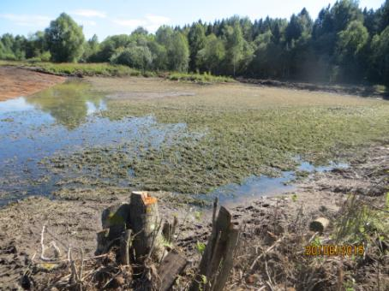
Рисунок 3- Обнаженное дно водоема после спуска воды

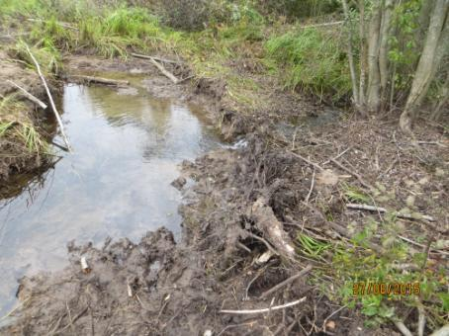
Рисунок 4 – Водоотводные канавы

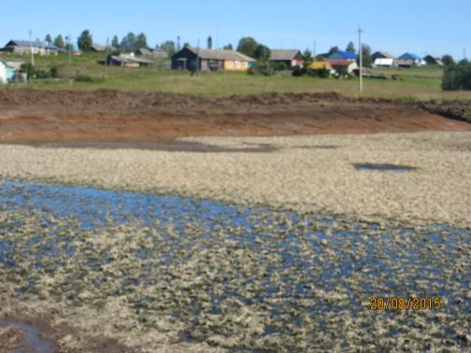
Рисунок 5- Дно водоема Верхнего
После расчистки берегов водоотводные канавы перекрыли и вода начала поступать из Татьянки, наполняя водоем (рисунок 6).
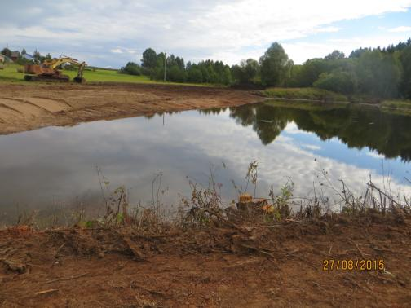
Рисунок 6 – Наполнение водоема водой
Для отдыха жителей поселка на левом берегу был создан песчаный пляж
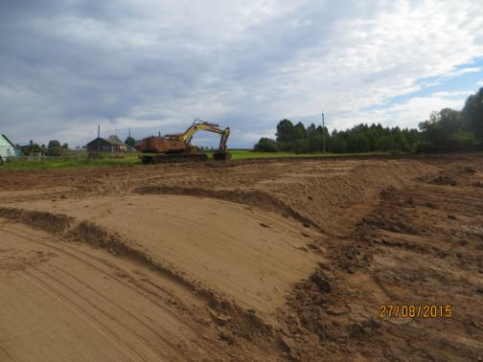
Рисунок 7 – Создание песчаного пляжа
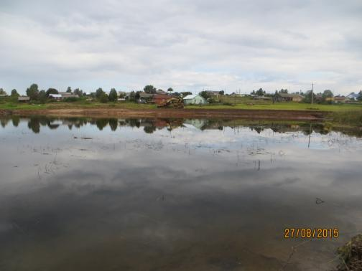
Рисунок 8 – Водоем после очистки
На берегах Верхнего водоема после работ осталось много древесного мусора. Экологи Зенгинской школы очистили берега от растительных остатков.
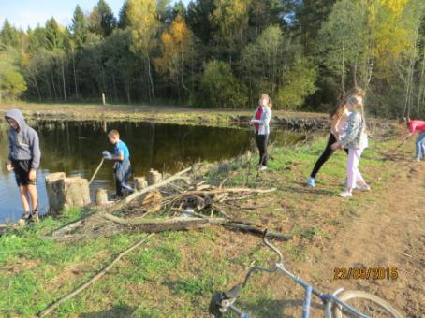
Рисунок 9 – Очистка берегов Верхнего водоема экологами Зенгинской школы
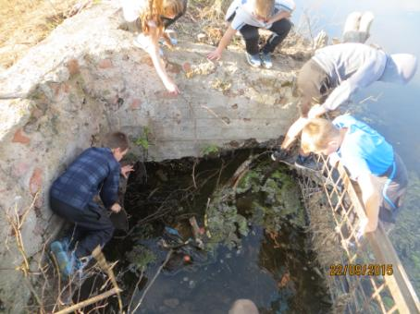
Рисунок 10 – Очистка шлюза
Берега Центрального водоема были очищены от бытового мусора силами экологов Зенгинской школы. 29 мая 2015 года в школе проведена акция «Голос чистой воды» по очистке берегов Ценрального пруда (рисунки 11-13).
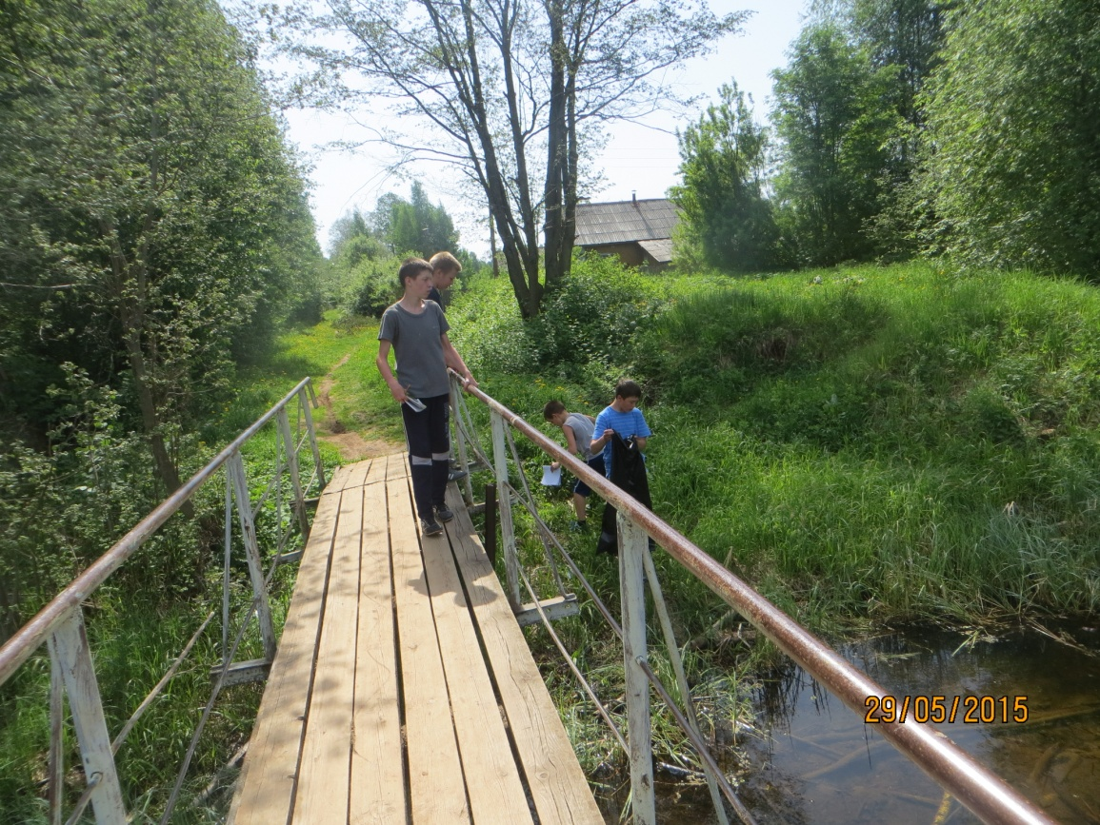

Рисунок 11 – Очистка берегов Центрального водоема
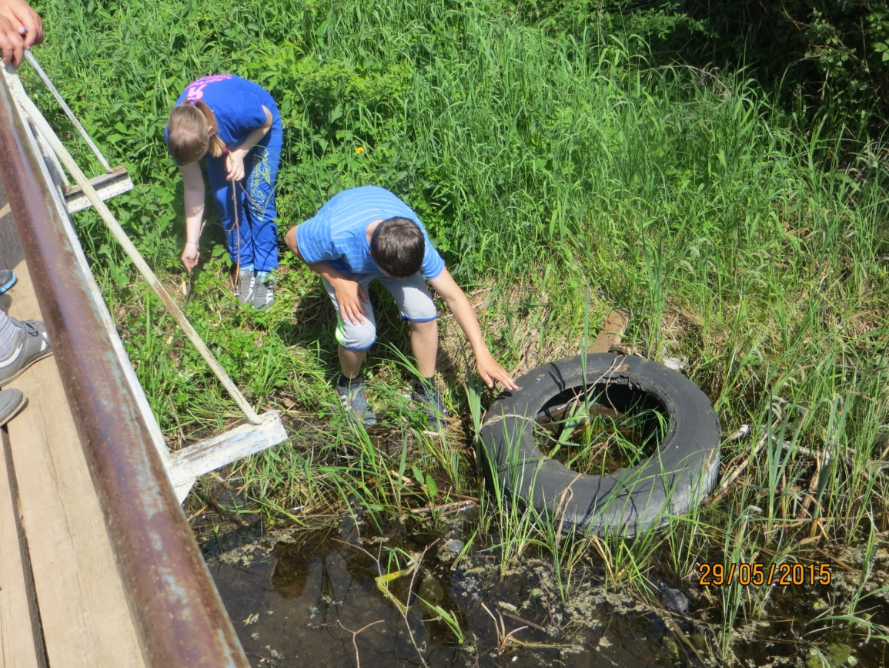
Рисунок 12 – Колеса вытаскивали из воды с трудом!

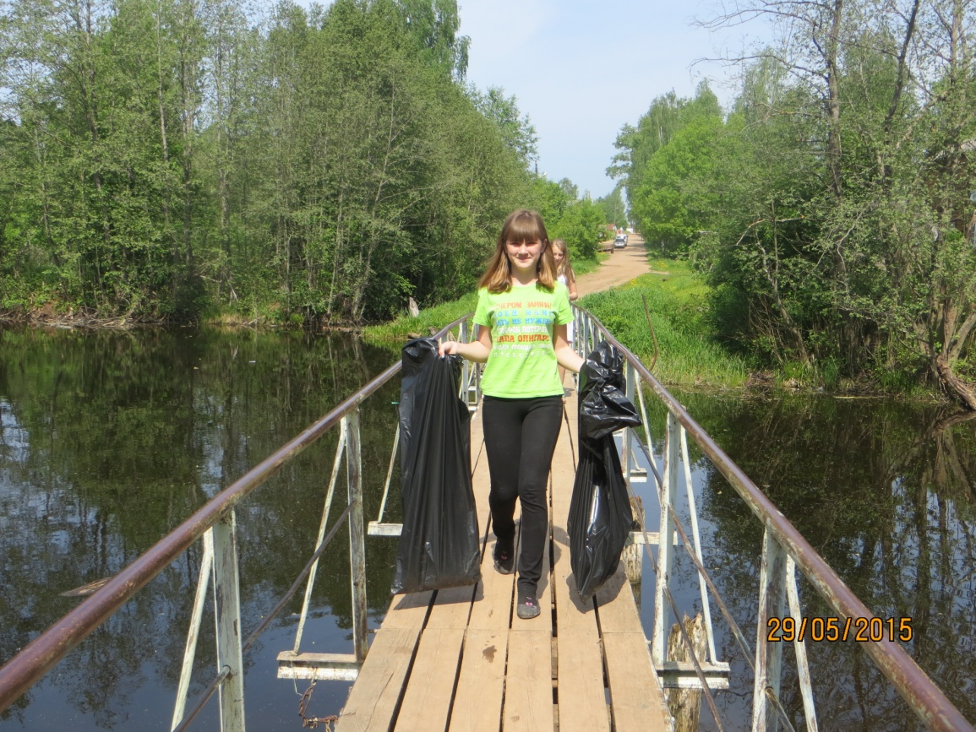
Рисунок 13 – Полные мешки пластика собраны на берегах
Администрация поселения предоставила транспорт для вывозки мусора.
Полного спуска воды в водоеме Верхний не было сделано, глубинная разработка дна не выполнялась. В сохранившейся растительности центральной части водоема сохранились обитатели животного мира, частично сохранились цепи питания. После выполненных работ летом 2016 года было проведено исследование видового состава рыб водоема Верхнего. Было совершено 7 рейдов. Исследования проводились методом ловли на удочку и спиннинг[5]. В исполнении проекта участвовали – ученики Зенгинской школы Хохдов Иван, Мизинов Кирилл. Подбор крючков, приманок - обычный для ловли рыб в области в разные сезоны года [7].
Отмечались погодные условия: температура воды (С⁰), давление (мм.рт. ст.).
По всем маршрутам сделаны подсчеты по числу особей, по видовому составу.
Результаты исследований были занесены в таблицу1.

Таблица 1- Результаты улова рыб в водоеме Верхний п. Зенгино.

Число | Температура |  | Давление | Место |  |  | Улов
 |  |  |  |  |  |  | Вид |  | Добыча
2.06.16 | +15. |  | 746 | Верхний |  |  | Окунь |  | 2
3.07.16 | +18 |  | 746 | Верхний |  |  | Серебристый.  карась  Окунь | 2  1
8.07.16 | +30 |  | 745 | Верхний |  |  | Окунь | 1
12.07.16 | +28 |  | 747 | Верхний |  |  | Щука | 1
21.07.16 | +26 |  | 746 | Верхний |  |  | Окунь | 1
28.87.06 | +22 |  | 746 | Верхний |  | Окунь  Плотва |  |  | 2  8
4.08.16 | +24 |  | 748 | Верхний |  | Окунь  Серебристый.  карась |  |  | 3  6
Анализ результатов показывает, что видовой состав рыб беден.[4].
Таблица 2- Результаты учета рыб в водоеме Верхний п. Зенгино
Видовой состав рыб | Водоем Верхний | Всего особей
Окунь (Percafluviatilis L.,1758) | + | 10 особей
Плотва (Rutilusrutilus L.,1758) | + | 6 особей
Щука (Esoxlucius L.,1758) | + | 1 особь
Карасьсеребряный (CarassiusauratusgibelioBloch,1782 | + | 8 особей

Обнаружено четыре вида рыб, количество особей незначительно. Сообщество в стрессовом состоянии, пищевые цепи не восстановились.
Заключительный этап проекта

Чисто не там, где убирают, а там, где не мусорят! Воспитание экологической культуры населения, школьников – задача первостепенной важности. Работы по очистке водоемов поселения не закончены в 2015 году и администрацией Гарского сельского поселения разработана программа дальнейших действий в перспективе на 2016-2017г.г., но работы на водоеме Верхний не планируются.
Обнаружено четыре вида рыб, сообщество в стрессовом состоянии, пищевые цепи не восстановились.
Перспективами дальнейших исследований является исследование физико - химическийх свойств воды, донного сообщества беспозвоночных, определение биотического индекса водоема.дальнейшие рейды по изучению видового состава рыб.

Приложение 2

Программа кружка «Юный эколог» - Экология моей местности
на 2017 -2018 учебный год
Срок реализации программы - 1 год
Возраст детей: 12 - 16 лет
Пояснительная записка
Направленность: система биолого-экологической и природоохранной подготовки учащихся должна строиться на продуманном сочетании учебных занятий, исследовательских работ, общественной деятельности и практических занятий.
Актуальность. В программе есть темы, которые сейчас очень актуальны и важны. Большое внимание уделяется заботе о своем здоровье, как экологическом факторе. (тема вреда наркомании, токсикомании, курения, алкоголизма и др).
Цель программы: формирование творчески развитой личности ребенка путем совершенствования универсальных знаний и умений, формирования общей экологической культуры, использование цифровых образовательных ресурсов для подготовки проектов и презентаций.
Задачи программы:
*углубление и расширение имеющихся у школьников бытовых знаний экологии и знаний о природе, полученных в школе;
*формирование экологического взгляда на мир, целостного представления о взаимодействии живой и неживой природы с человеком, т. е. с самими школьниками, как частью природы;- воспитание экологической культуры, которая поможет учащимся сейчас и в будущем жить в гармонии с окружающей средой, убережет от разрушительных для экосистем действий.
*формирование умений работать и информационными интернет ресурсами, создавать мультимедиа презентации выполненных проектов.
Сроки реализации. Программа кружка "Юный эколог" рассчитана на трехлетнее изучение общего материала и индивидуальные и групповые творческие работы детей. Всего на учебный год - 144 учебных часа. Предполагается проведение как теоретических, так и практических занятий.
Возраст обучающихся 12-17 лет. Содержание программы ориентировано на добровольные, разновозрастные и одновозрастные группы детей (10-12 человек) и рассчитана на среднее возрастное звено ( 5 - 7 классы), старшее (8 – 11 классы) в учреждении дополнительного образования.
Для облегчения подачи и появления элементов увлекательности материал в процессе обучения предлагается в игровой форме.
Отличительные способности программа. Данная программа предполагает обучение в игровой форме, что очень важно для дополнительного образования. При проведении занятий ребята рисуют, слушают и обсуждают экологические сказки, рассказы, работают с экологическими рисунками, составляют самостоятельно рассказы, презентации, что способствует развитию творческих способностей детей.
Методы работы. При проведении занятий используются различные методы: рассказ, беседа, диспут, игра и т.д., а также экологические рассказы и экологические сказки, что легко воспринимается детьми и заставляет их размышлять и делать свои собственные выводы. Как наглядный материал применяются экологические плакаты, экологические рисунки и картинки, компьютерные рисунки.
Обучение предусматривает получение знаний не только на специальных занятиях, но и во время прогулок, экскурсий, практической работы и нацелено на общее развитие ребят, предполагает развитие наблюдательности, внимания и т.д.
Подготовка к экологическим праздникам, сами праздники развивают творческие способности детей, выявляют их интересы.
Формы работы. На занятиях применяются различные формы деятельности: ручной труд, викторины, конкурсы и др.
Ожидаемые результаты.
- умение самостоятельно добывать знания и применять их на практике;
- умение грамотно вести диалоги и аргументировано участвовать в обсуждении, задавать и отвечать на вопросы различного характера;
- активное участие в коллективной познавательной деятельности.
- умение самостоятельно работать с литературой, вести дневник наблюдений, писать рефераты, оформлять в соответствии с требованиями, составлять презентации;
-знание основных экологических проблем родного села (района), форм и методов охраны окружающей среды.
- умение проводить занятия в объединении, игровые компьютерные программы, праздники.

Программа первого года обучения (2017– 2018гг.)
(рассчитано на 112 часов)
Пояснительная записка
Цели и задачи:
- изучить общие экологические понятия,
- формирования общей экологической культуры.
-развитие у учащихся умения наблюдать за явлениями природы;
- раскрытие секретов природы;
- проводить исследования по программе экологического мониторинга;
- оформлять проекты исследований, презентации проектов к защите на разных уровнях
Программа обучения направлена на получение начальных знаний об экологии, развитие познавательных качеств ребят. На занятиях кружка занимаются дети, в основном, классов среднего и старшего звена (12-16 лет).
Количественный состав - 14 человек. Это позволит уделить больше внимания каждому ребенку и дать ему полный объем знаний и умений, предусмотренных программой.
Методы работы: при проведении занятий используются различные методы: рассказ, беседа, диспут, игра и т.д., а также экологические рассказы и экологические сказки, что легко воспринимается детьми и заставляет их размышлять и делать свои собственные выводы. Как наглядный материал применяются экологические плакаты, экологические рисунки и картинки. Широко использовать интернет ресурсы, размещенные на образовательных сайтах edu.ru.
Формы работы. На занятиях применяются различные формы деятельности: ручной труд, викторины, конкурсы и др.
Сроки реализации программы. Материал курса рассчитан на 112 часов, общая нагрузка-4 часа в неделю. Курс делится на две части: теоретическую и практическую. Первая часть-это теоретическая основа для сознательного усвоения последующего материала. Вторая часть является практической, поскольку направлена на практическое применение полученных знаний, самостоятельное выполнение поставленных задач.
Ожидаемые результаты. В ходе работы кружка учащиеся приобретают:
- необходимые знания об общих экологических понятиях;
- умение самостоятельно добывать знания и применять их на практике;
- умение грамотно вести диалоги и аргументировано участвовать в обсуждении, задавать и отвечать на вопросы различного характера;
- активное участие в коллективной познавательной деятельности;
-умение составлять исследовательские проекты;
- продукты деятельности – компьютерные презентации.

План работы (112 часов) 2017-2018уч.год
№ | Тема | Теория | Практика | Всего часов
1 | Организационное занятие | 2 | - | 2
2 | Основы экологического образования | 2 | 2 | 4
3 | Природа - наш общий дом | 2 | - | 2
4 | Экодесант в природу Лесной массив Массовое гуляние. Оборудование кострища. | 1 | 1 | 2
5 | Состояние местных экосистем | 1 | 1 | 2
6 | Сбор материалов для исследований | 1 | 1 | 2
7 | Исскуственные водоемы. Биомониторинг | 1 | 1 | 2
8 | ОзероПреображенское. Состав воды. История озера. | 1 | 1 | 2
9 | Лес как экосистема. | 2 | - | 2
10 | Тайны живой природы леса | 2 | - | 2
11 | Строим экосистему. Компьютерные модели эталонных систем | 1 | 1 | 2
12 | Воздух, значение его чистоты для живых организмов на земле. Оценка чистоты по хвое сосны. | 1 | 1 | 2
13 | Оформление презентации Состояние атмосферы п.Зенгино. | 1 | 1 | 2
14 | Вода - чудо природы | 1 | 1 | 2
15 | Вода и живые организмы | 2 | - | 2
16 | Агитзанятие "Не засоряйте берега водоема" | - | 2 | 2
17 | Пресные воды - наше богатство | 1 | 1 | 2
18 | Основные источники загрязнения водоемов | 1 | 1 | 2
19 | Жизнь водных пространств и экология | 1 | 1 | 2
20 | Подготовка проекта «Озеро Святое?! « | 2 | - | 2
21 | Подготовка компьютеных презентаций на конкурс Гимн воде | 2 | - | 2
22 | Экологический рассказ в картинках(компьютерные рисунки КАПьель | 2 | - | 2
23 | Экология в нашем доме | 2 | - | 2
24 | Экомир моей семьи | 2 | - | 2
25 | Экология человека | 1 | 1 | 2
26 | Экология и генетика | 2 | - | 2
27 | Подготовка проекта МОЕ здоровье нужно МНЕ! | 2 | 2 | 4
28 | Бионика - наука о подражании живым  Существам, поиск по Интернет сайтам по экологии | 2 | - | 2
29 | Природа моего края. Растения луга | 2 | - | 2
30 | Красная книга Кировской области | 2 | - | 2
31 | Экология нашего поселка | 2 | 2 | 4
32 | Они любили свою Землю | 2 | - | 2
 | Итого: |  |  | 70
 | Подготовка и выполнение проектов исследований |  |  | 20
 | Исследования состояния природы, сред и объектов по программе Ашихминой Т.Я. |  |  | 22
 | Итого: |  |  | 112

Список рекомендуемой литературы

- Алексеев В.А. 300 вопросов и ответов о животных океана. - Ярославль: Академия развития, 1997.
- Анашкина Е.Н. 300 вопросов и ответов о домашних животных. - Ярославль: Академия развития, 1997.
- Бобров Р. Все о национальных парках - М.: Молодая гвардия, 1987.
- Виленский Е.Р. Растение раскрывает свои тайны. - М.: Колос, 1964.
- Ефремов Ю.К. Природа моей страны - М.: Мысль, 1985.
- Ленькова А. Оскальпированная земля. - М.: Прогресс, 1971.
- Литинецкий И.Е. На пути к бионике. - М.: Просвещение, 1972.
- Рик Моррис "Тайны живой природы - М.: Росмэн, 1996.
- Родионова И.А. Глобальные проблемы человечества - М., 1995.
- Сорокоумова Е.А. Уроки Экологии в начальной школе. - АО "Мэрил", 1994.
- Тарабарина Т.И. И учеба, и игра: природоведение. - Ярославль: Академия развития, 1997.
- Цветкова И.В. Экология для начальной школы. - Ярославль: Академия развития, 1997.
- Экология России. Хрестоматия - М., 1995.

Список рекомендуемой литературы для учащихся

- Акимушкин И. Причуды природы., Ч. 1, 2. - М.: Юный натуралист, 1992.
- Багрова Л.А. Я познаю мир - М.: ACT, I997.
- Любимцев В.В. Что? Где? Когда? Как? Зачем? Почему? - М.: Дрофа, 1995.
- Рянжин С.В. Экологический букварь. - С.-Петербург, 1994.
Журнал "Муравейник

Ректору ИРО Кировской области
Т.В. Стебаковой
Заявление

Я,Фокина Татьяна Михайловна учитель биологии, химии, Оп МОКУ СОШ п, ЗенгиноОричевского района Кировской области
даю согласие на внесение сведений ипредоставленных материалов, в базу данных областного Банка педагогического опыта и их использование, за исключением раздела «Контакты», в некоммерческих целях для размещения в Интернете, буклетах и периодических изданиях с возможностью редакторской обработки.
Телефон для связи: 89530435884
«___»декабря_______________2017___г. ________________
(подпись)
\\\\\

3. Порядок внесения опыта работы в БПО

3.1. Педагогический (управленческий) опыт работы представляется самим автором, проходит первичную экспертизу в муниципальной методической службе (экспертное заключение представляется в свободной форме в соответствии критериев оценки опыта, заверенное руководителем ММС). Государственные образовательные организации - экспертиза проводится методическими советами организации. Далее опыт заносится в региональный БПО в соответствии с положительным решением афедры, курирующей данное направление.
3.2. Опыт представляется в форме информационной карты педагогического (приложение 1) или управленческого (приложение 2) опыта с приложениями материалов по теме опыта.
3.3. Материалы направляются в Центр организационного и методического сопровождения мероприятий ИРО Кировской области по е-mail: pnpo@kirovipk.ru (в теме письма указывается ФИО педагога, предмет, образовательная организация).
Все материалы: заявление (приложение 3), экспертное заключение ММС, опыт работы с приложениями предъявляются в электронном виде, заполненные в соответствии с требованиями к оформлению: шрифт TimesNewRoman, размер 12, одинарный междустрочный интервал.

